فصل اول: مقدمات زبان جاوا

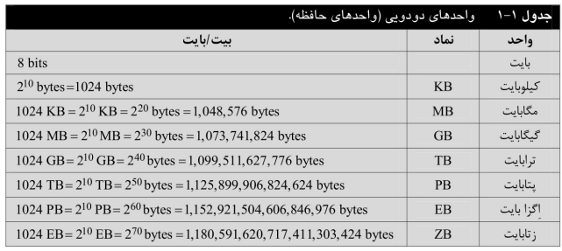

ASCII: American Standard Code for Information Interchange (2^7)

128 characters

is the most common character encoding format for text data in computers and on the internet.

متداول ترین طرح رمزگذاری

Unicode: (2^16)

65536 characters

هر کاراکتر ۱۶ بیت است

کاراکتر های ASCII زیر مجموعه کاراکتر های Unicode هستند

جاوا از Unicode استفاده می کند

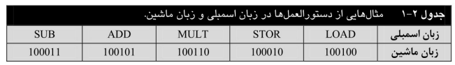

ماشین مجازی جاوا (JVM): Java Virtual Machine

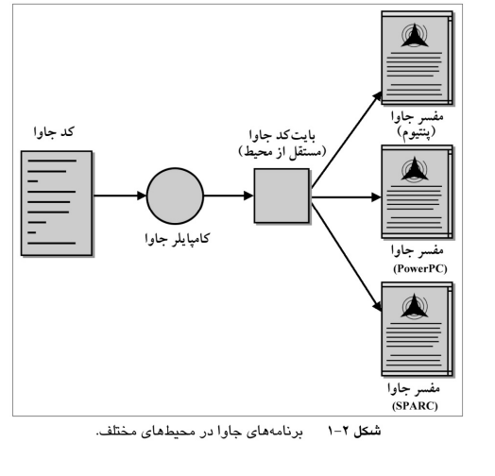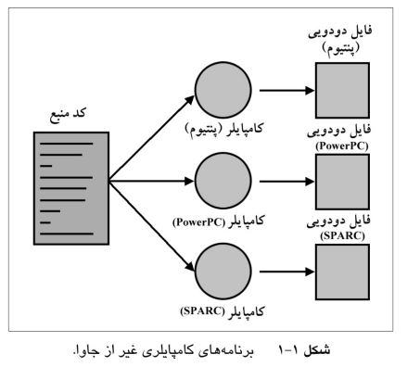

اگر نیاز است سرعت برنامه بیش از ماشین مجازی باشد:

* استفاده از کد ماشین خاص در برنامه جاوا (منجر به برنامه ای می شود که وابسته به محیط است)
* استفاده از کامپایلر های just-in-time (بایت کد جاوا را به کدی برای ماشین خاص تبدیل می کند)

(در هر دو راه portability فدای سرعت می شود)

برنامه های جاوا که در اینترنت اجرا می شوند applet نام دارند

سبک های برنامه نویسی:

* روش ساخت یافته (Structure Approach)
* روش شیء گرا (Object Oriented Approach)

نام های دیگر روش ساخت یافته:

* طراحی بالا به پایین (top-down design)
* طراحی پایین به بالا (bottom-up design)
* پالایش گام به گام (Stepwise Refinement)
* طراحی پیمانه ای (Modular Design)

شیء، داده ها و عملیات روی داده ها را در یک unit ترکیب می کند (encapsulation) و این کار به کمک کلاس انجام می شود

انواع داده ها

Data type: مجموعه ای از مقادیر، همراه با مجموعه ای از عملیات روی آن ها

انواع داده های اولیه (primitive data types):

* صحیح (‌integer)
  + char
  + byte
  + short
  + int
  + long
* ممیز شناور (floating point):
  + float (دقت معمولی) دقت ۶ یا ۷ رقم اعشار
  + Double (دقت مضاعف) دقت ۱۵ رقم اعشار
* بولی (boolean)

Literals:

لیترال های صحیح / ثوابت صحیح / صحیح: -23, 67

لیترال ممیز شناور / ثوابت ممیز شناور / ممیز شناور: 12.23, 24.60

لیترال های کارکتری / ثوابت کارکتری / کارکتر: ‘a’ , ‘5’

شناسه ها (identifiers)

شامل:

* حروف
* ارقام
* علامت _
* علامت $

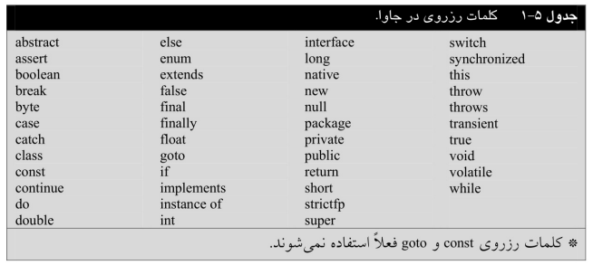

مراحل ذخیره داده:

* به کامپیوتر دستور داده شود تا فضای حافظه با نام را اختصاص دهد
* داده ها را در حافظه تخصیص یافته ذخیره کنیم

متغیر ها و ثوابت (named constants):

اعلان و مقدار دهی ثوابت: final dataType IDENTIFIER = value;

اعلان متغیر ها: dataType identifier;

dataType identifier1, identifier2, …, identifier;

عملگر ها:

عملگر های محاسباتی:

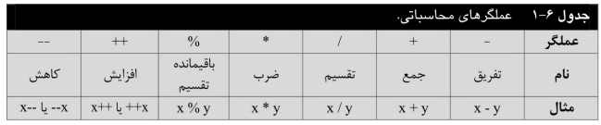

عملگر های رابطه ای (مقایسه ای):

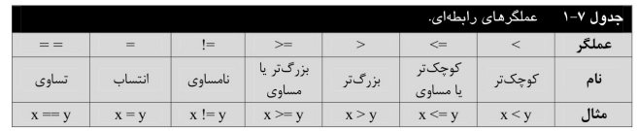

عملگر های منطقی:

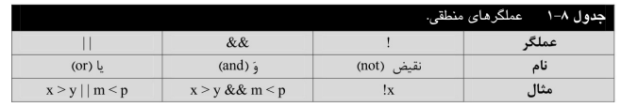

عملگر های بیتی:

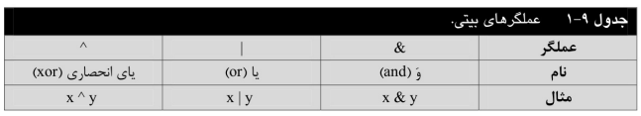

عملگر های ترکیبی:

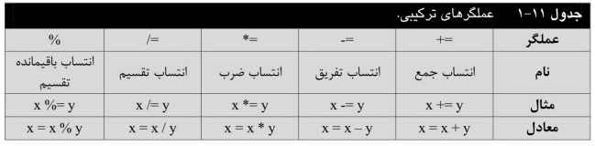

عملگر افزایش و کاهشی (increment, decrement): پسوندی و پیشوندی (پیشوندی ابتدا یک واحد اضافه/کم می کند سپس در جایگاه عملوند قرار می گیرد، ولی پسوندی ابتدا مقدار متغیر در عملوند قرار می گیرد سپس مقدار متغییر تغییر می کند)

عبارت محاسباتی: ترکیبی از متغیر های، ثوابت و عملگر ها